**Universidade do Minho**

**Licenciatura em Tecnologias e Sistemas de Informação**

*Programação para a Web*



### 

Relatório Intermédio

Grupo 609:

A62933 - Ricardo Silva

A60308 – Jorge Cunha

A63070 – José Machado

Índice

I) Decisões/Opções de concessão 3

II) Decisões/Opções de design/Implementação 4

III) Base de dados 5

IV) Directorias 7

V) Ficheiros 8

**Índice de Figuras**

Figura 1 - Tabelas 5

Figura 2 - Views 6

Figura 3 - Directorias 7

# Decisões/Opções de concessão

As principais decisões tomadas foram as seguintes:

* Estruturar a Base Dados;
* Estudar HTML;
* Estudar PHP;
* Estudar CSS;
* Estudar Javascript;
* Começar a estruturar o Website;
* Implementar várias funcionalidades;
* Conceber um log da Base Dados;
* Conceber um log do projecto;
* Varias reuniões de grupo.

# Decisões/Opções de design/Implementação

* Partilha de versões do projecto pelo Dropbox;
* Instalação do XAMPP;
* Instalação do Chrome e Firefox para fazer a verificação em vários browsers;
* Instalações no Notepad++;
* Criação de um Host;
* Instalação do Filezilla para enviar os ficheiros para o Host;
* Instalação do Skype para reuniões de grupo.

# Base de dados

Figura 1 - Tabelas

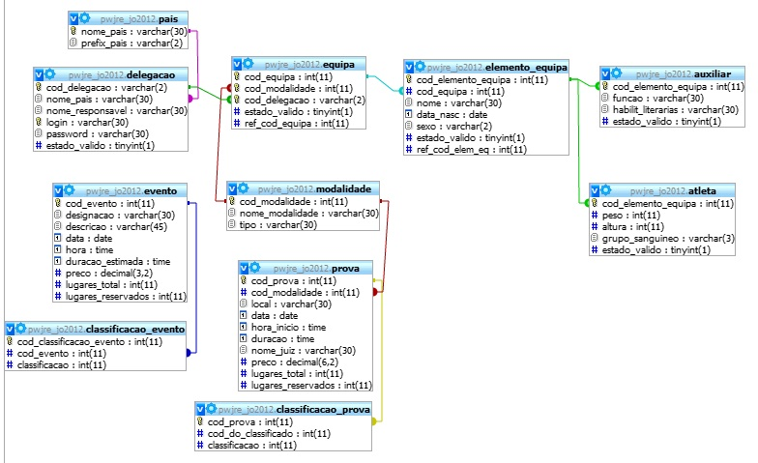

Figura 2 - Views

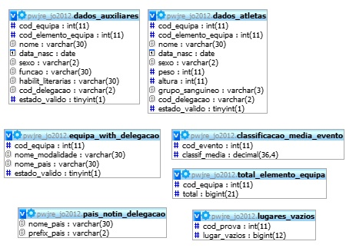

# Directorias

Para implementar o sistema GIJO, optamos pela organização apresentada na figura 3, no qual fazemos a separação das páginas de um utilizador do tipo “CO” e um do tipo “RD”. Decidimos também criar directorias para os diferentes tipos de ficheiros. Assim temos pastas individuais para o/os ficheiros CSS, imagens, funções, includes (código repetido em mais que uma página) e js (Javascript).

Figura 3 - Directorias

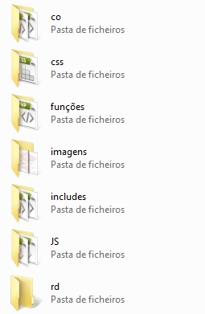

# Ficheiros

1. Pretendemos criar na directoria **co** os seguintes ficheiros:

|  |  |
| --- | --- |
| Ficheiros | Descrição |
| acrescentar_delegacao_co.php | Aparece o formulário dos dados a inserir para a nova delegação. |
| acrescentar_evento_co.php | Aparece o formulário dos dados a inserir para um novo evento a inserir. |
| acrescentar_modalidade_co.php | Aparece o formulário dos dados a inserir para uma nova delegação |
| acrescentar_prova_co.php | Aparece o formulário dos dados a inserir para uma nova prova. |
| altera_delegacao_co.php | Permite com a ajuda de um formulário pré-preenchido dos dados anteriores alterar o(s) dado(s) pretendido(s). |
| altera_evento_co.php | Permite com a ajuda de um formulário pré-preenchido dos dados anteriores alterar o(s) dado(s) pretendido(s). |
| altera_modalidade_co.php | Permite com a ajuda de um formulário pré-preenchido dos dados anteriores alterar o(s) dado(s) pretendido(s). |
| altera_prova_co.php | Permite com a ajuda de um formulário pré-preenchido dos dados anteriores alterar o(s) dado(s) pretendido(s). |
| area_gestao_co.php | Permite escolher o menu que pretendido. |
| visualizar atleta_co.php | Permite visualizar os dados de todos os atletas criados. |
| auxiliar_co.php | Permite visualizar os dados de todos os auxiliares criados. |
| delegacao_co.php | Permite visualizar os dados de todas as delegações criados. |
| equipas_co.php | Permite visualizar os dados de todos as equipas criadas. |
| eventos_co.php | Permite visualizar os dados de todos os eventos criados. |
| modalidade_co.php | Permite visualizar os dados de todas as modalidades criadas. |
| provas_co.php | Permite visualizar os dados de todos as provas criadas. |
| verif_acre_evento_co.php | Página de inserção de evento que devolve uma mensagem do resultado da inserção. |
| verif_acre_modalidade_co.php | Página de inserção de modalidade que devolve uma mensagem do resultado da inserção. |
| verif_acre_prova_co.php | Página de inserção de prova que devolve uma mensagem do resultado da inserção. |
| verif_alt_evento_co.php | Página de alteração de evento que devolve uma mensagem do resultado da alteração. |
| verif_alt_modalidade_co.php | Página de alteração de modalidade que devolve uma mensagem do resultado da alteração. |
| verif_alt_prova_co.php | Página de alteração de prova que devolve uma mensagem do resultado da alteração. |
| verif_el_evento_co.php | Página de eliminação de evento. |
| verif_el_prova_co.php | Página de eliminação de prova. |
| verif_elimina_modalidade_co.php | Página de eliminação de modalidade. |
| verificacao_acre_delegacao_co.php | Pagina de inserção de delegação que devolve uma mensagem do resultado da inserção. |
| verificacao_alt_delegacao_co.php | Página de alteração de delegação que devolve uma mensagem do resultado da alteração. |
| verificacao_elimina_delegacao_co.php | Página de eliminação de modalidade. |

1. Pretendemos criar na directoria **css** os seguintes ficheiros:

|  |  |
| --- | --- |
| Ficheiro | Descrição |
| style_co | Folha de estilos para um utilizador do tipo “CO”. |
| style_rd | Folha de estilos para um utilizador do tipo “RD”. |
| Style | Folha de estilo para páginas gerais. |

1. Pretendemos criar na directoria **funções** os seguintes ficheiros:

|  |  |
| --- | --- |
| Ficheiro | Descrição |
| função_formulário.php | Várias funções para tratar dados, como datas, horas e valores monetários. |

1. Pretendemos criar na directoria **imagens** os seguintes ficheiros:

|  |  |
| --- | --- |
| Pasta | Descrição |
| bandeiras | Inclui todas as bandeiras dos países incluídos na base de dados. |
| Na Raiz | Ícones e imagens que serão usados como botões. |

1. Pretendemos criar na directoria **includes** os seguintes ficheiros:

|  |  |
| --- | --- |
| Ficheiros | Descrição |
| Bandeira.php | Apresenta a bandeira correspondente ao login efectuado. |
| menu_escolha_co.php | Menu com as várias funcionalidades de um utilizador “CO”. |
| menu_escolha_rd.php | Menu com as várias funcionalidades de um utilizador “RD”. |
| dia.php | Permite escolher números entre 1 a 31. |
| erro_formulario.php |  |
| erro_preco.php | Faz a validação do campo preço aceitando só números. |
| hora.php |  |
| ligação.php | Faz a conexão á Base de Dados. |
| lugares_total.php |  |
| mes.php | Permite escolher números entre 1 a 12. |
| minutos.php |  |
| preco.php |  |

1. Pretendemos criar na directoria **rd** os seguintes ficheiros:

|  |  |
| --- | --- |
| Ficheiros | Descrição |
| acrescentar_atleta_rd.php | Acrescenta um atleta na equipa pertencente à delegação do “RD”. |
| acrescentar_auxiliar_rd.php | Acrescenta um auxiliar na equipa pertencente à delegação do “RD”. |
| acrescentar_equipa_rd.php | Acrescenta uma equipa na delegação pertencente ao “RD”. |
| area_gestao_rd.php | Mostra as equipas e o número total de elementos dessa equipa. |
| atletas_rd.php | Visualização dos atletas pertencentes à equipa seleccionada. |
| elementos_auxiliares_rd.php | Visualização dos auxiliardes pertencentes à equipa seleccionada. |
| verif_acre_atleta_rd.php | Página de inserção de atletas que devolve uma mensagem de resultado. |
| verif_acre_auxiliar_rd.php | Página de inserção de auxiliares que devolve uma mensagem de resultado. |
| verificacao_acre_equipa_rd.php | Página de inserção de equipas que devolve uma mensagem de resultado. |